程序设计中级实践



概要设计

专业： 软 件 工 程

组长： 林 煜 烜

3018216074

组员： 潘 柯 文

3018216079

姚 毅 强

3018216089

一、项目目标

随着互联网的普及, 电子商务如雨后春笋版迅速发展. 本系统模拟电子商城管理系统, 旨在为广大消费者们提供方便的购物环境. 麦基用户可以根据需求搜索是否有自己需要的商品, 查看最新上市的商品以及详细信息, 订购商品, 会员优惠等，卖家用户可以上架合法商品，根据顾客需求打折促销，和客户沟通等等.

二、项目功能设计

1. 展示和购买部分

* 商品及新闻文章的展示：含有首页中商品的展示，商品列表展示；商品详细页面及小部件的展示；购物车页面中推荐的商品展示等；新闻、文章、通知等展示；诸如配送流程、常见问题等文章内容展示；
* 站内搜索：搜索页面的展示；可提供新闻文章及商品的检索功能；
* 购物车：用户购买商品加入到购物车，进行正常的购物流程，含有对商品购物车商品基础管理。
* 用户中心：用户注册登录功能；相关的收货地址；基本资料管理，订单的管理，针对商品的评价等功能。
* 积分管理：提供用户积分管理功能，提高用户对平台的粘性，提升销售的效果。
* 在线客服功能：添加微信等即时通讯软件与客户进行及时沟通。
* 在线支付功能：接入支付宝、微信支付等接口的安装与调试，保证正常的付款流程。

1. 销售管理部分

* 商品管理：商品分类管理，商品规格属性管理，商品标签管理，商品单位管理， 商品促销设置管理，商品新增、编辑、下架、删除、库存等。
* 订单系统：订单列表；对订单的处理操作，发货、退货、查询、打印等功能。

1. 系统管理部分

* 新闻文章管理：通知公告管理、公司新闻、行业新闻管理、文章的新增、删除、编辑、置顶、支持富图文编辑功能。
* 注册账户管理：注册账户管理含有停用(恢复)、重置密码等。
* 广告管理：广告的发布、编辑、删除；展示的分类选择、是否按照时间点。
* 后台用户角色权限管理：平台后台管理的不同角色的管理权限的分配与设置；指定后台账户角色权限。
* 数据备份：保证数据的安全性，需要定期做备份；针对备份数据的管理。
* 系统设置：自身账户的安全设置，修改密码等功能；消息提醒，有新订单新注册用户后消息提醒。

三、项目模块设计

|  |  |
| --- | --- |
| 客户端 | |
| 模块名称 | 功能描述 |
| User_getotp | 通过手机号获取验证码 |
| User_register | 用户注册 |
| Admin_register | 管理员注册 |
| User_login | 用户登录 |
| Admin_login | 管理员登录 |
| User_releasetext | 用户发送通知 |
| Admin_releasetext | 管理员发送通知 |
| User_releasead | 发送广告 |
| User_points | 积分初始化 |
| User_shoppingtrolley | 购物车初始化 |
| User_toregister | 打开注册界面 |
| Admin_toindex | 打开首页 |
| User_tologin | 用户打开登录界面 |
| Admin_tologin | 管理员打开登录界面 |
| User_logout | 用户登出 |
| Admin_logout | 管理员登出 |
| User_check_username | 验证用户名是否唯一 |
| User_error | 错误跳转 |
| Admin_tolist | 打开用户列表 |
| Admin_toedit | 打开编辑页面 |
| Admin _listdo | 列出所有用户列表 |
| Admin_gettotaldo | 获取所有用户 |
| Admin_deldo | 删除用户 |
| Admin_updatedo | 更新用户 |

|  |  |
| --- | --- |
| 服务器端 | |
| 模块 | 功能 |
| User_getdo | 获取商品信息 |
| User_get | 打开商品详情页面 |
| User_hotdo | 查找热门商品 |
| User_newdo | 查找最新商品 |
| User_category | 打开分类查看商品页面 |
| User_tocart | 打开购物车页面 |
| User_categorydo | 按一级分类查找商品 |
| User_categorysecdo | 按二级分类查找商品 |
| User_getcategorysecdo | 根据一级分类查询它所有的二级分类 |
| User_addcartdo | 将商品加入购物车 |
| User_delcartdo | 从购物车移除商品 |
| User_listcartdo | 查看购物车商品 |
| Admin_tolist | 打开用户列表 |
| Admin_toadd | 打开增加列表 |
| Admin_toedit | 打开编辑页面 |
| Admin_listdo | 列出所有商品 |
| Admin_gettotal | 获取所有商品 |
| Admin_deldo | 删除商品 |
| Admin_adddo | 增加商品 |
| Admin_updatedo | 更新商品 |
| Admin_img | 获取商品图片 |
| User_ordertolist | 打开订单页面 |
| User_orderlistdo | 查询用户订单列表 |
| User_ordergetdetaildo | 查询订单详情 |
| User_ordersubmitdo | 提交订单 |
| User_orderpaydo | 支付方法 |
| User_orderreceivedo | 确认收货 |
| Admin_ordertolist | 打开订单列表页面 |
| Admin_ordergettotal | 获取所有订单总数 |
| Admin_orderlistdo | 获取所有订单 |
| Admin_ordergetdetaildo | 获取订单项 |
| Admin_orderfindoneorderdo | 获取订单收件人相关信息 |
| Admin_ordersenddo | 发货 |
| User_classfication | 卖家商品分类 |
| Admin_classficationtolist | 返回分类列表页面 |
| Admin_classficationtoadd | 打开添加分类页面 |
| Admin_classficationtoedit | 打开分类编辑页面 |
| Admin_classficationadddo | 增加分类 |
| Admin_classficationupdatedo | 更新分类 |
| Admin_classficationdeldo | 删除分类 |
| Admin_classficationlistdo | 列出分类 |
| Admin_classficationgettotaldo | 获取所有分类 |
| User_toindex | 打开首页 |
| User_index | 访问根目录转发至首页 |

1. Controller层

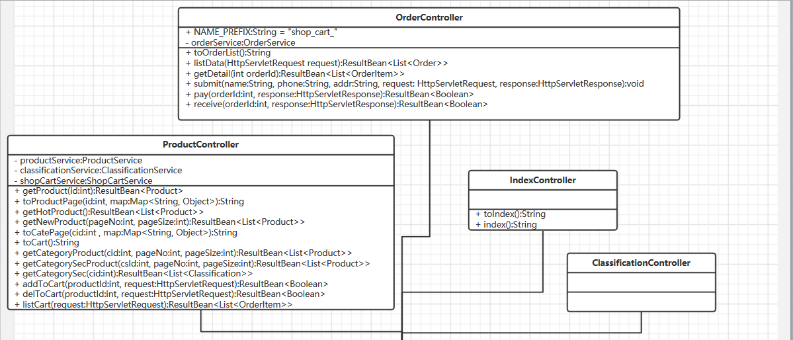

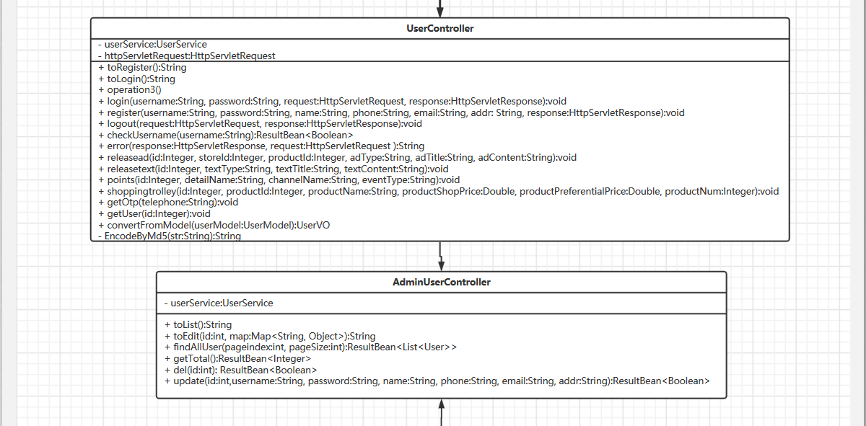

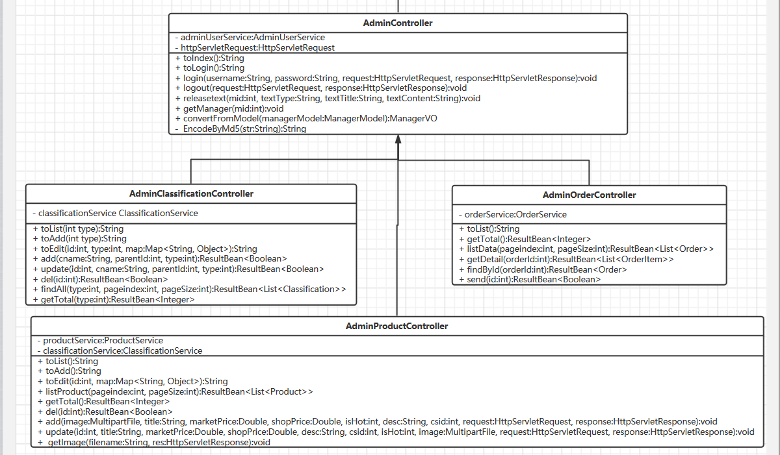

1. Service层

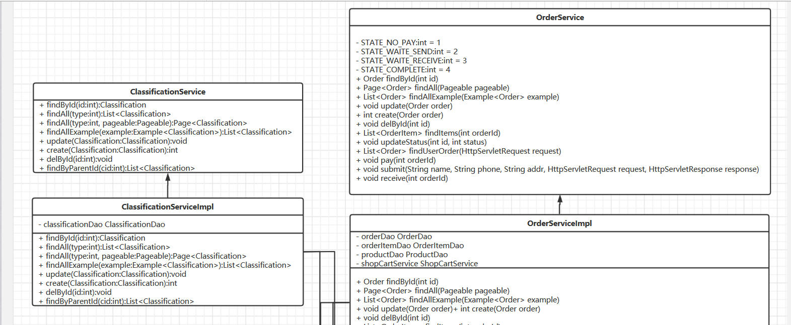

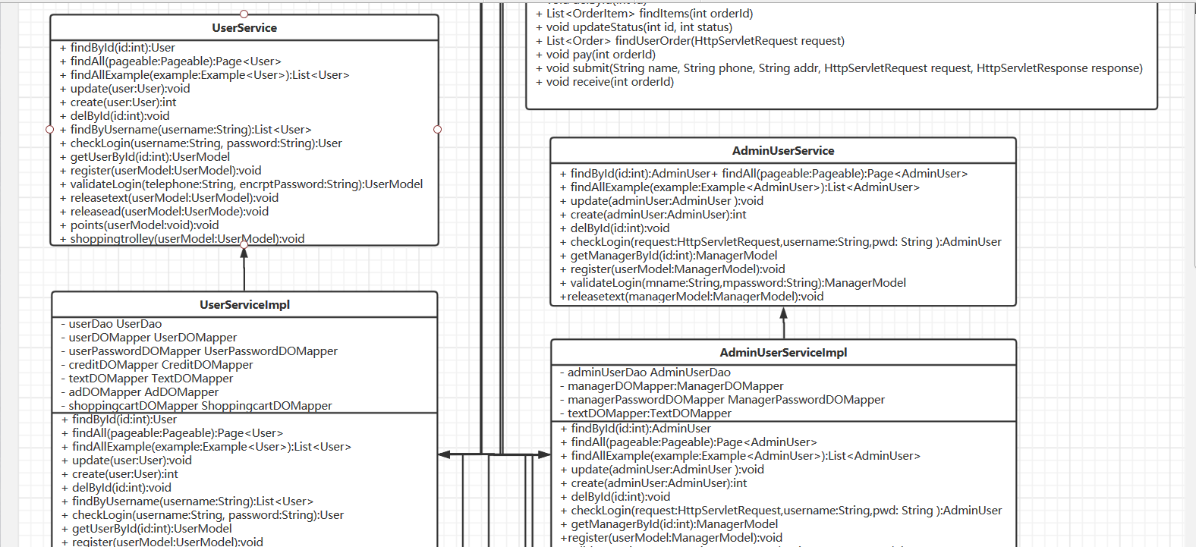

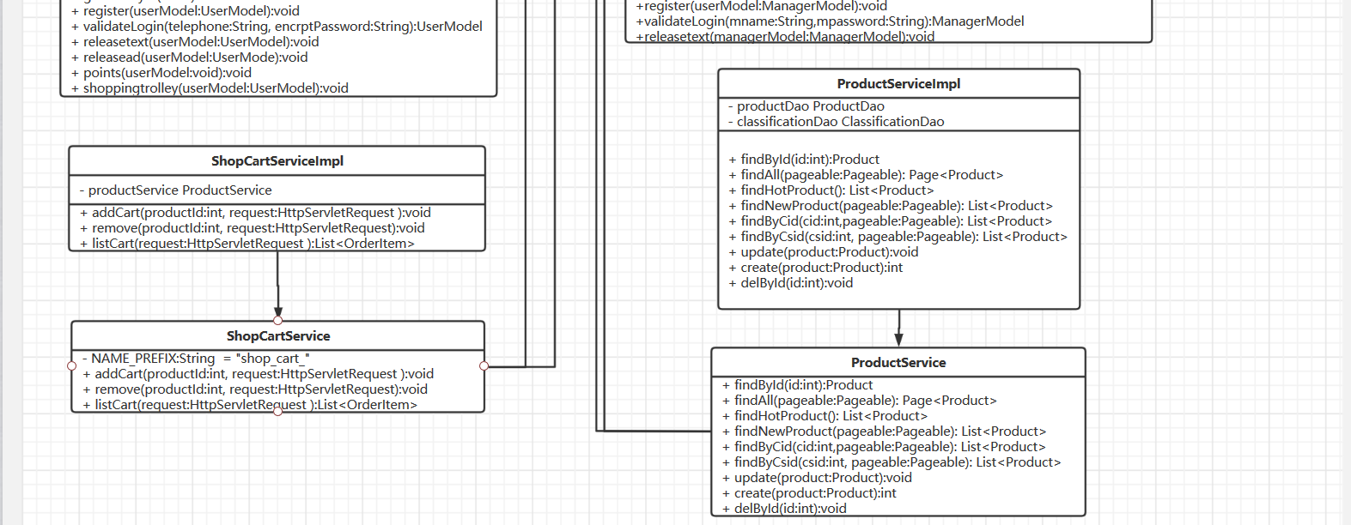

1. Dao层

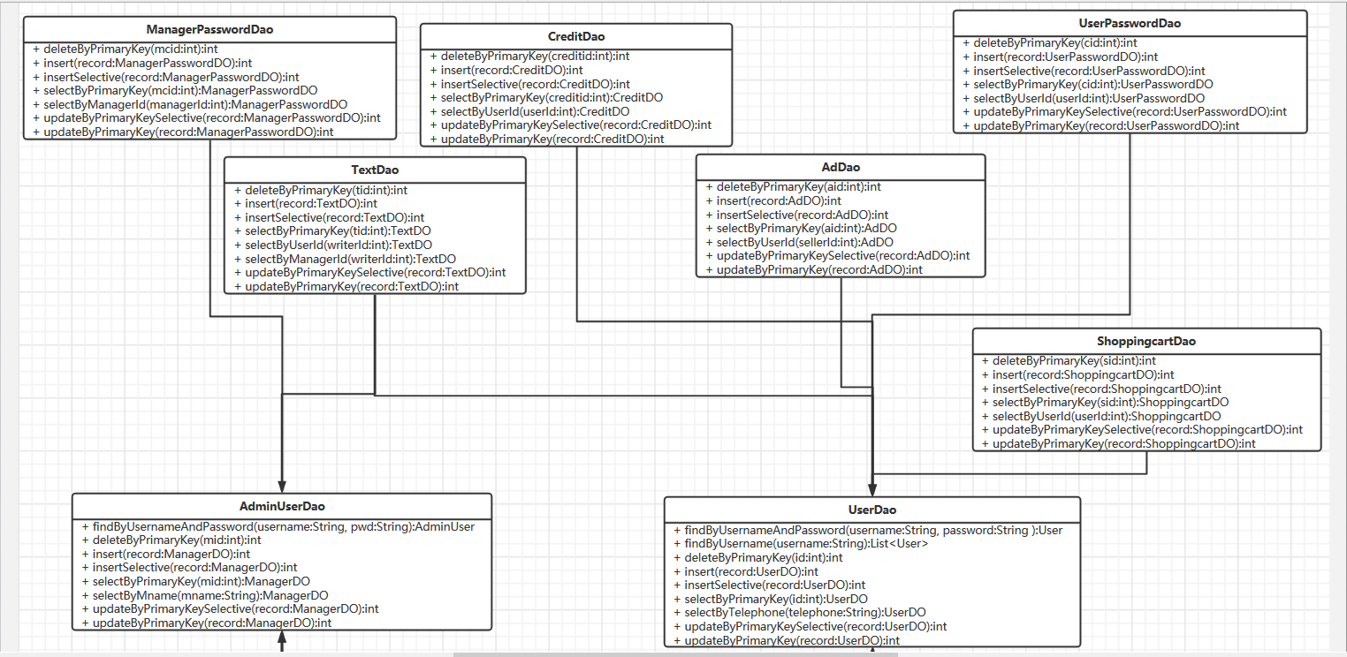

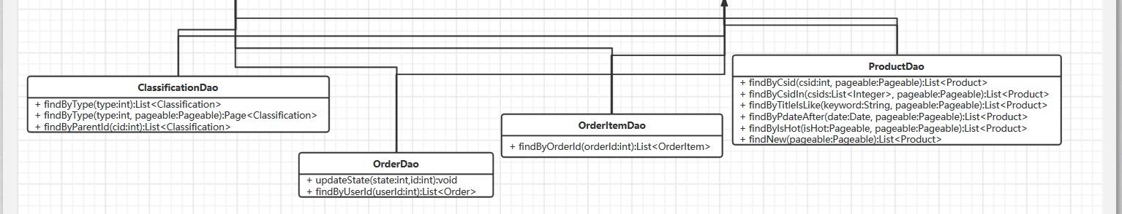

1. Entity包

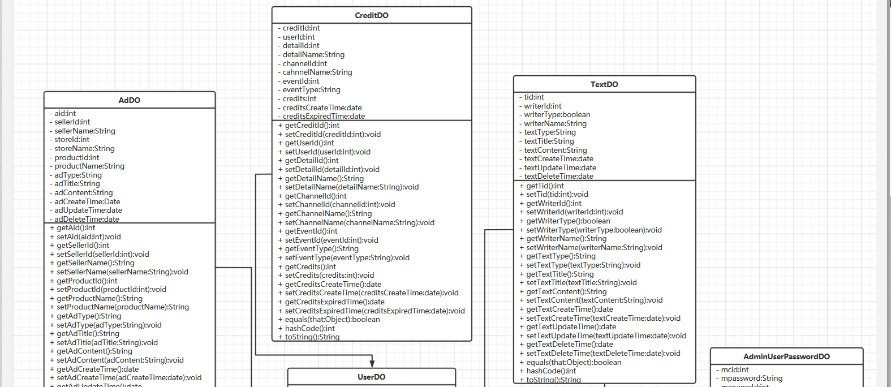

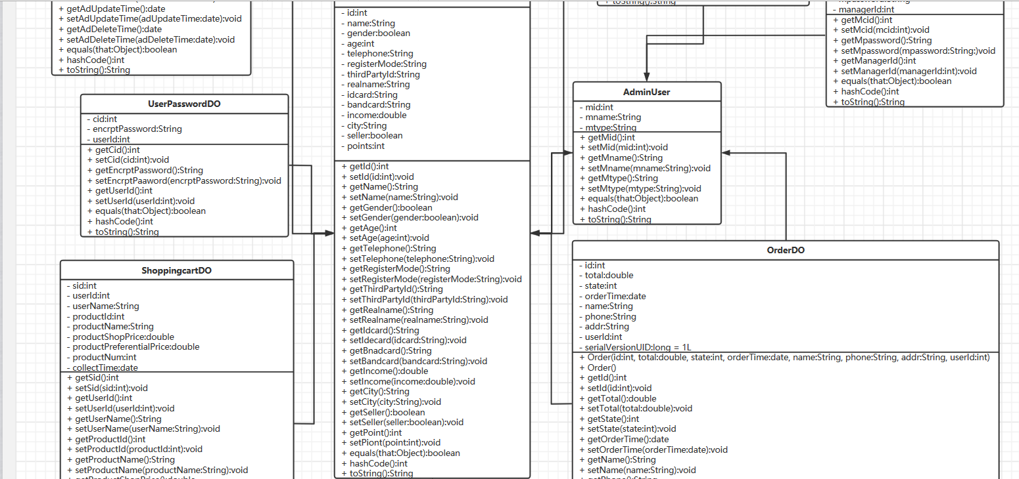

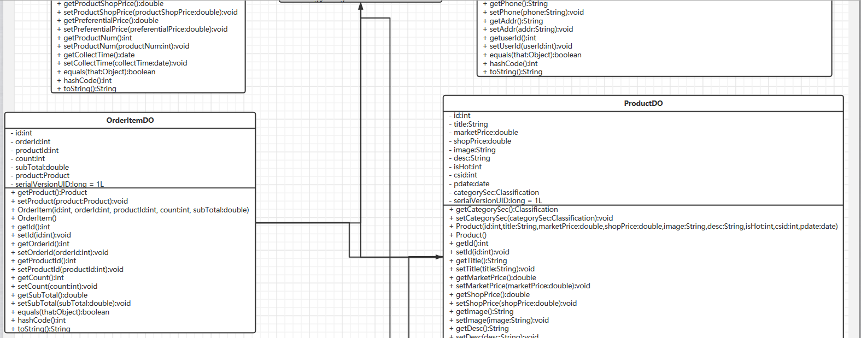

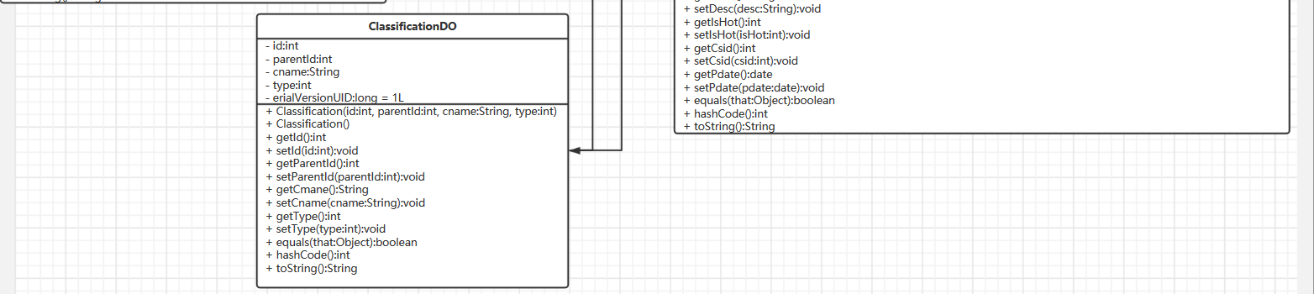

1. Aspect包

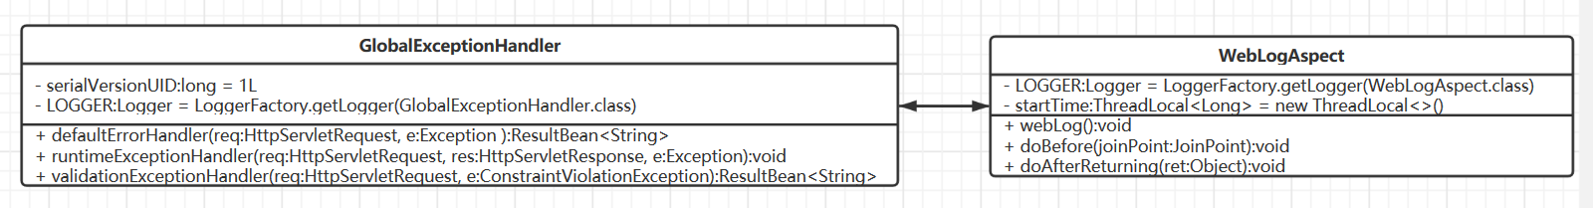

1. Filter包

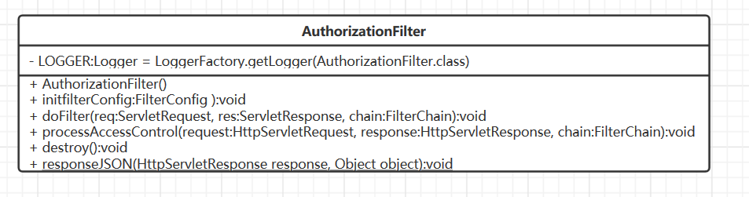

1. Utils包

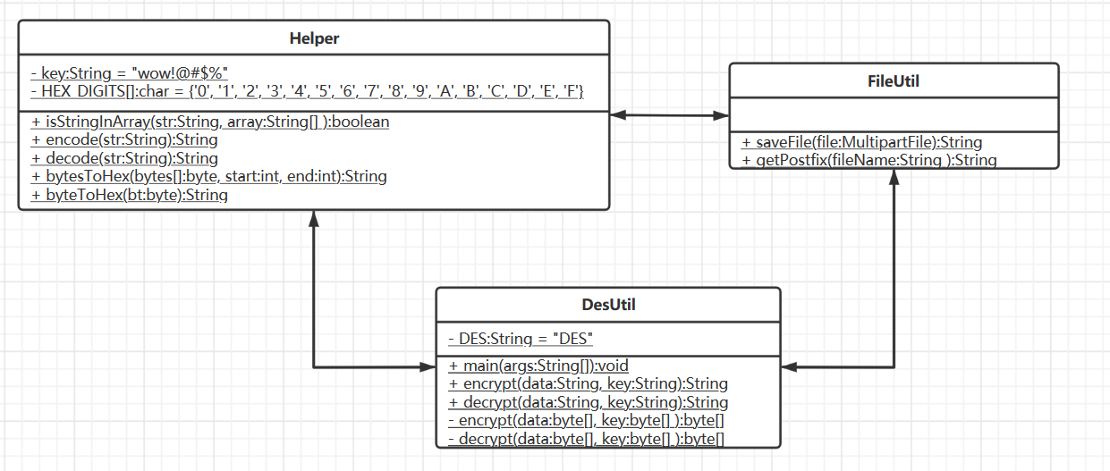

1. Error包

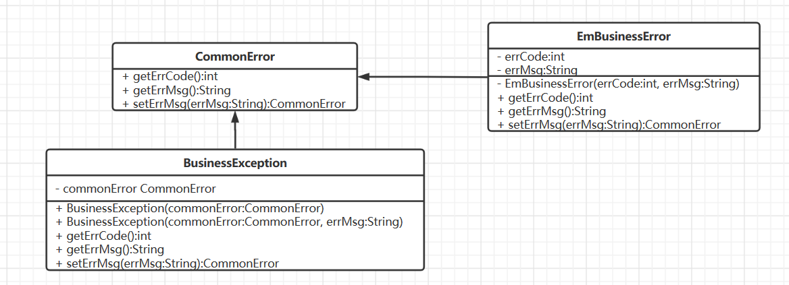

1. Response包

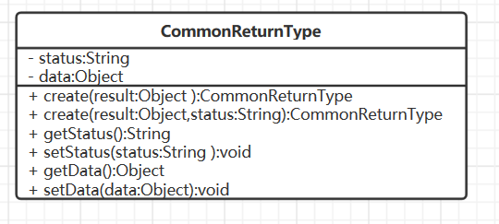

1. Main测试类

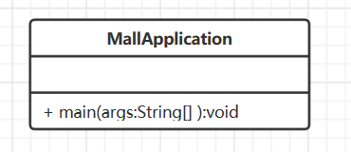

四、项目数据库设计

1. 用户数据表

|  |  |  |  |  |  |
| --- | --- | --- | --- | --- | --- |
| 字段名 | 中文描述 | 数据类型 | 长度 | 是否允许为空 | 是否为主键 |
| userid | 用户id | int | 20 | 否 | 是 |
| telephone | 电话号 | int | 20 | 否 | 是 |
| username | 用户名 | varchar | 30 | 否 | 否 |
| realname | 真实姓名 | varChar | 20 | 是 | 否 |
| gender | 性别 | bit | 1 | 是 | 否 |
| age | 年龄 | int | 11 | 是 | 否 |
| register_mode | 注册方式 | varchar | 30 | 是 | 否 |
| third_party_id | 第三方认证登录 | varchar | 30 | 是 | 否 |
| city | 城市 | Varchar | 225 | 是 | 否 |
| seller | 买家权限 | bit | 1 | 否 | 否 |
| point | 积分 | int | 11 | 否 | 否 |
| idcard | 银行卡 | varchar | 18 | 否 | 否 |

1. 用户密码表

|  |  |  |  |  |  |
| --- | --- | --- | --- | --- | --- |
| 字段名 | 中文描述 | 数据类型 | 长度 | 是否允许为空 | 是否为主键 |
| cid | 自增id | int | 11 | 否 | 是 |
| encrpt_password | 密码 | varchar | 128 | 否 | 否 |
| user_id | 用户id | int | 11 | 否 | 否 |

（3）管理员数据表

|  |  |  |  |  |  |
| --- | --- | --- | --- | --- | --- |
| 字段名 | 中文描述 | 数据类型 | 长度 | 是否允许为空 | 是否为主键 |
| mid | 自增id | int | 11 | 否 | 是 |
| mname | 管理员姓名 | varchar | 30 | 否 | 否 |
| mtype | 管理员类型 | Varchar | 30 | 否 | 否 |

（4）管理员密码表

|  |  |  |  |  |  |
| --- | --- | --- | --- | --- | --- |
| 字段名 | 中文描述 | 数据类型 | 长度 | 是否允许为空 | 是否为主键 |
| mcid | 自增id | int | 11 | 否 | 是 |
| mpassword | 密码 | varchar | 128 | 否 | 否 |
| manager_id | 管理员id | int | 11 | 否 | 否 |

1. 积分表

|  |  |  |  |  |  |
| --- | --- | --- | --- | --- | --- |
| 字段名 | 中文描述 | 数据类型 | 长度 | 是否允许为空 | 是否为主键 |
| creditid | 自增id | int | 11 | 否 | 是 |
| user_id | 密码 | varchar | 128 | 否 | 否 |
| detail_id | 详细id | int | 11 | 否 | 否 |
| detail_name | 详细密码 | varchar | 50 | 否 | 否 |
| channel_id | 频道id | int | 11 | 否 | 否 |
| channel_name | 频道名字 | vrachar | 30 | 否 | 否 |
| event_id | 事件id | int | 11 | 否 | 否 |
| event_type | 事件类别 | varchar | 30 | 否 | 否 |
| credits | 积分 | int | 11 | 否 | 否 |
| credits_create_time | 积分产生时间 | date |  | 否 | 否 |
| credits_expired_time | 积分截止时间 | date |  | 否 | 否 |

1. 通知表

|  |  |  |  |  |  |
| --- | --- | --- | --- | --- | --- |
| 字段名 | 中文描述 | 数据类型 | 长度 | 是否允许为空 | 是否为主键 |
| tid | 自增id | int | 11 | 否 | 是 |
| write_id | 编写者id | int | 11 | 否 | 否 |
| write_type | 编写者类型 | int | 1 | 否 | 否 |
| write_name | 编写者名字 | varchar | 30 | 否 | 否 |
| text_type | 通知类型 | varchar | 20 | 否 | 否 |
| text_title | 通知标题 | vrachar | 50 | 否 | 否 |
| text_content | 通知内容 | varvhar | 255 | 否 | 否 |
| text_create_time | 通知编写时间 | date |  | 否 | 否 |
| text_update_time | 通知更新时间 | date |  | 否 | 否 |
| text_delete_time | 积分删除时间 | date |  | 否 | 否 |

1. 广告表

|  |  |  |  |  |  |
| --- | --- | --- | --- | --- | --- |
| 字段名 | 中文描述 | 数据类型 | 长度 | 是否允许为空 | 是否为主键 |
| aid | 自增id | int | 11 | 否 | 是 |
| sell_id | 卖家id | int | 11 | 否 | 否 |
| sell_id | 卖家名字 | varchar | 30 | 否 | 否 |
| store_id | 卖家id | int | 11 | 否 | 否 |
| store_name | 店铺名字 | varchar | 50 | 否 | 否 |
| product_id | 商品id | int | 11 | 否 | 否 |
| product_name | 商品名字 | varchar | 50 | 否 | 否 |
| ad_type | 广告类型 | varchar | 20 | 否 | 否 |
| ad_title | 广告标题 | varchar | 50 | 否 | 否 |
| ad_content | 广告内容 | varchar | 255 | 否 | 否 |
| ad_create_time | 广告编写时间 | date |  | 否 | 否 |
| text_update_time | 广告更新时间 | date |  | 否 | 否 |
| text_delete_time | 广告删除时间 | date |  | 否 | 否 |

（8）购物车表

|  |  |  |  |  |  |
| --- | --- | --- | --- | --- | --- |
| 字段名 | 中文描述 | 数据类型 | 长度 | 是否允许为空 | 是否为主键 |
| sid | 自增id | int | 11 | 否 | 是 |
| user_id | 用户id | int | 11 | 否 | 否 |
| user_name | 用户姓名 | varchar | 30 | 否 | 否 |
| product_id | 商品id | int | 11 | 否 | 否 |
| product_name | 商品姓名 | varchar | 50 | 否 | 否 |
| product_shop_price | 商品价格 | double | 10.2 | 否 | 否 |
| product_proferential_price | 商品实际价格 | double | 10,2 | 否 | 否 |
| proudct_num | 商品数量 | int | 11 | 否 | 否 |
| collect_time | 时间 | date |  | 否 | 否 |

（9）商品表

|  |  |  |  |  |  |
| --- | --- | --- | --- | --- | --- |
| 字段名 | 中文描述 | 数据类型 | 长度 | 是否允许为空 | 是否为主键 |
| id | 自增id | int | 11 | 否 | 是 |
| csid | 商品id | int | 11 | 否 | 否 |
| desc | 商品描述 | varchar | 1000 | 否 | 否 |
| image | 图片 | varchar | 255 | 否 | 否 |
| is_hot | 热销 | int | 11 | 否 | 否 |
| market_price | 标价 | double | 10.2 | 否 | 否 |
| pdate | 上架时间 | date |  | 否 | 否 |
| shop_price | 销售价格 | double | 10,2 | 否 | 否 |
| title | 时间 | date |  | 否 | 否 |

(10)商品分类表

|  |  |  |  |  |  |
| --- | --- | --- | --- | --- | --- |
| 字段名 | 中文描述 | 数据类型 | 长度 | 是否允许为空 | 是否为主键 |
| id | 自增id | int | 11 | 否 | 是 |
| canme | 商品名字 | varchar | 255 | 否 | 否 |
| parent_id | 商品描述 | int | 11 | 否 | 否 |
| type_id | 图片 | int | 11 | 否 | 否 |

1. 订单表

|  |  |  |  |  |  |
| --- | --- | --- | --- | --- | --- |
| 字段名 | 中文描述 | 数据类型 | 长度 | 是否允许为空 | 是否为主键 |
| id | 自增id | int | 11 | 否 | 是 |
| addr | 地址 | varchar | 255 | 否 | 否 |
| name | 收件人名字 | varchar | 255 | 否 | 否 |
| order_time | 下单时间 | varchar | 255 | 否 | 否 |
| phone | 电话号 | int | 15 | 否 | 否 |
| state | 状态 | int | 11 | 否 | 否 |
| total | 价格 | double | 10,2 | 否 | 否 |
| user_id | 用户id | int | 11 | 否 | 否 |

1. 订单项目表

|  |  |  |  |  |  |
| --- | --- | --- | --- | --- | --- |
| 字段名 | 中文描述 | 数据类型 | 长度 | 是否允许为空 | 是否为主键 |
| id | 自增id | int | 11 | 否 | 是 |
| count | 数量 | int | 11 | 否 | 否 |
| order_id | 订单id | int | 11 | 否 | 否 |
| product_id | 商品id | int | 11 | 否 | 否 |
| sub_total | 总计 | double | 15,2 | 否 | 否 |

1. 订单信息表

|  |  |  |  |  |  |
| --- | --- | --- | --- | --- | --- |
| 字段名 | 中文描述 | 数据类型 | 长度 | 是否允许为空 | 是否为主键 |
| id | 自增id | int | 11 | 否 | 是 |
| addr | 地址 | varchar | 255 | 否 | 否 |
| email | 邮件 | varchar | 255 | 否 | 否 |
| name | 姓名 | varchar | 255 | 否 | 否 |
| password | 密码 | varchar | 255 | 否 | 否 |
| pone | 电话号 | varchar | 255 | 否 | 否 |
| username | 用户姓名 | varchar | 255 | 否 | 否 |

五、项目运行结果

1.商店主界面

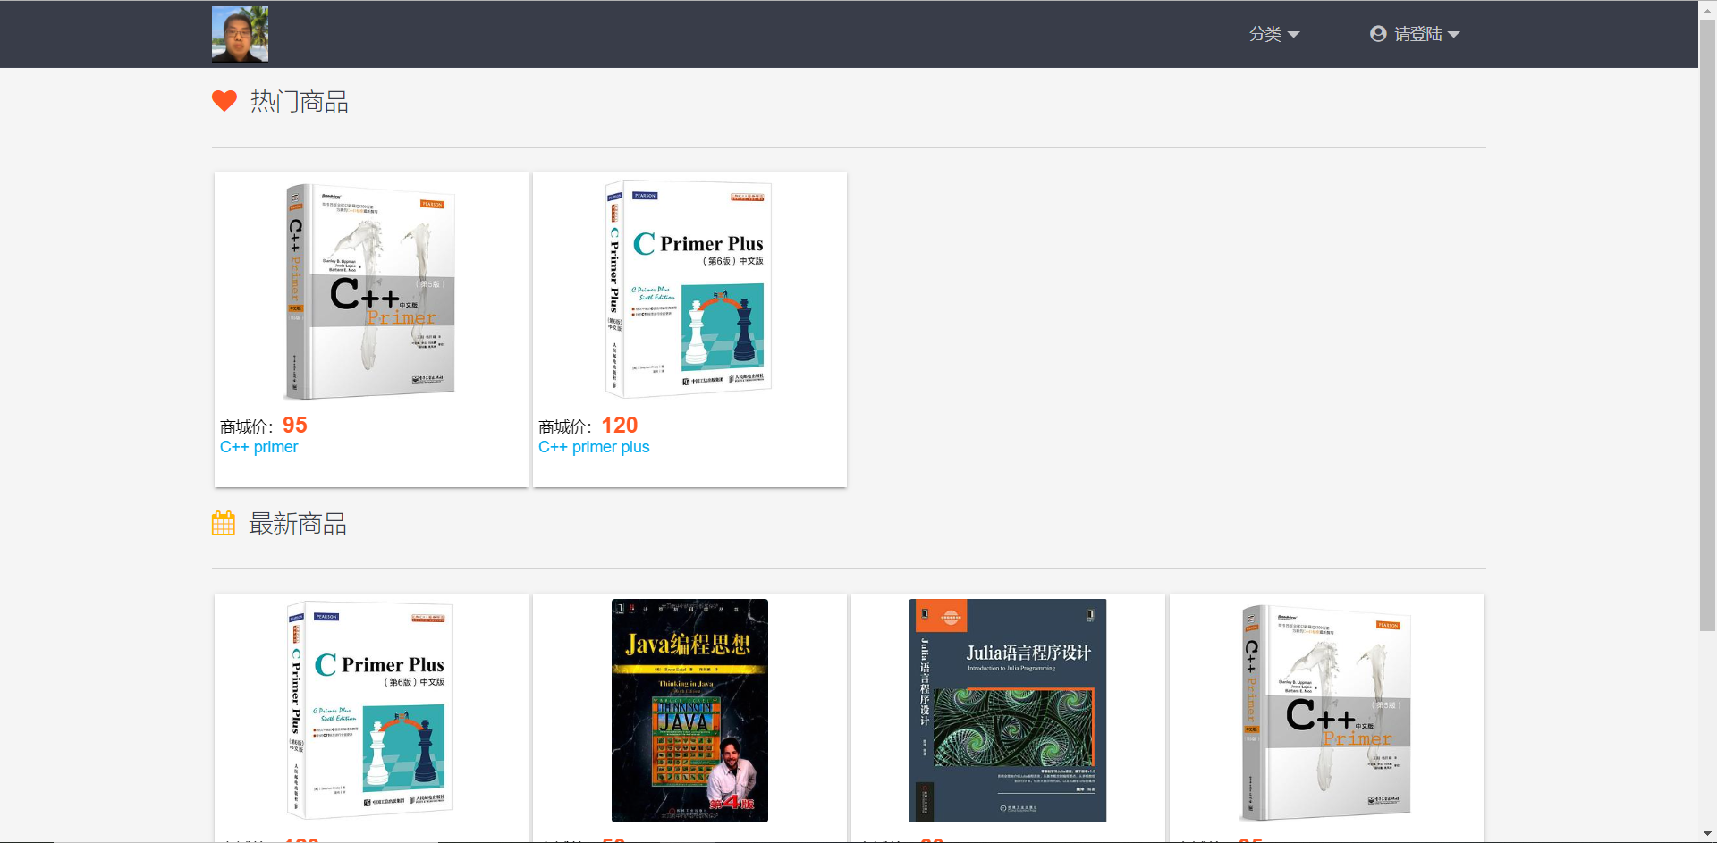

2.商品界面

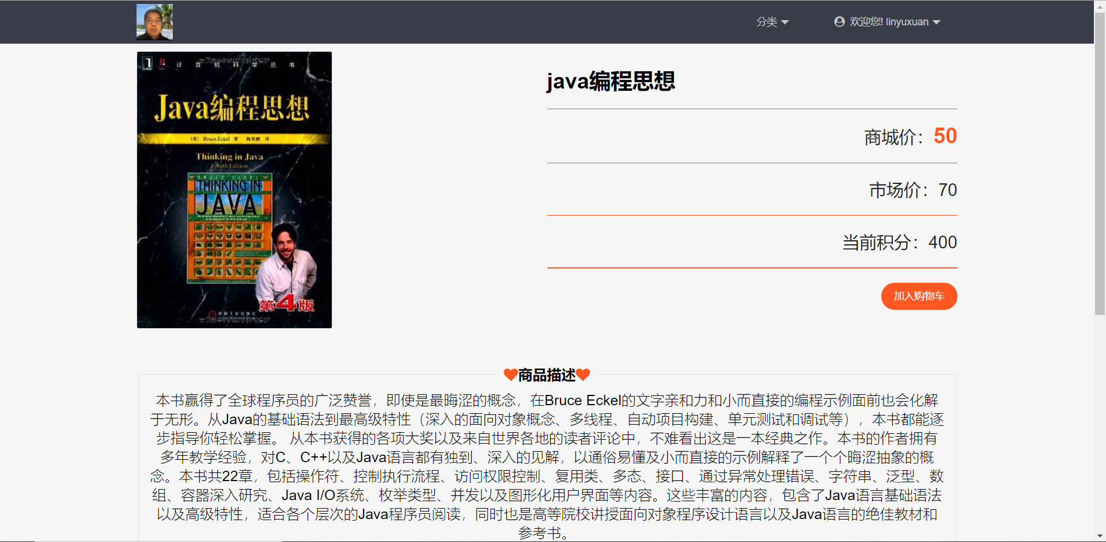

3.商品分类界面

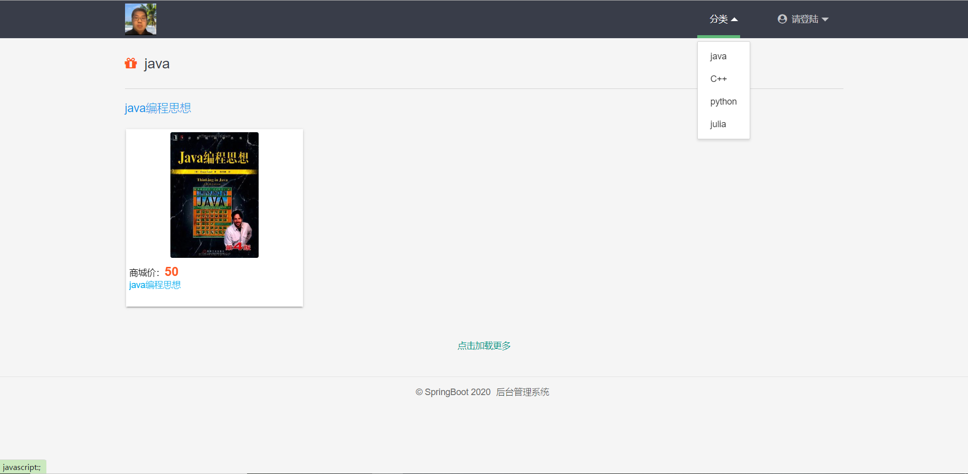

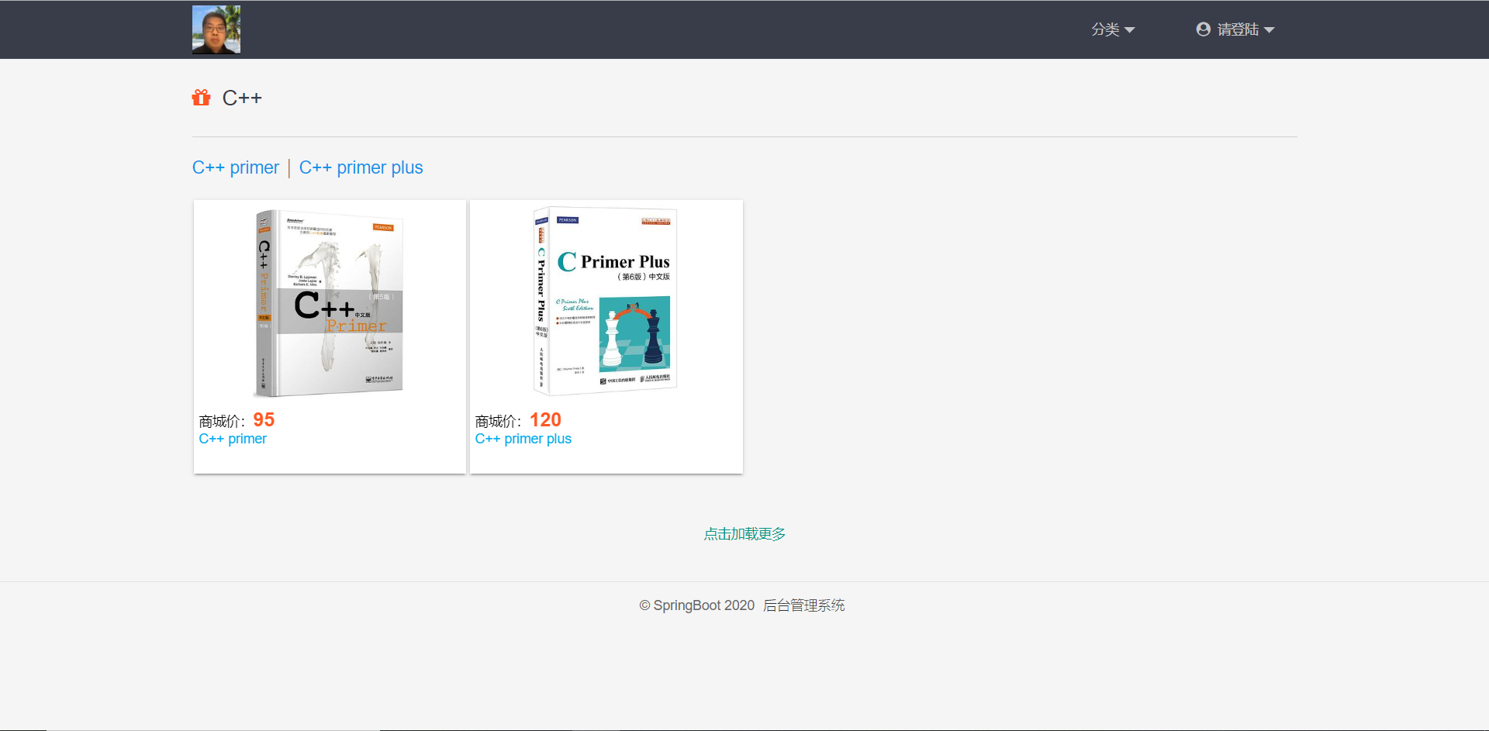

4.购物车界面

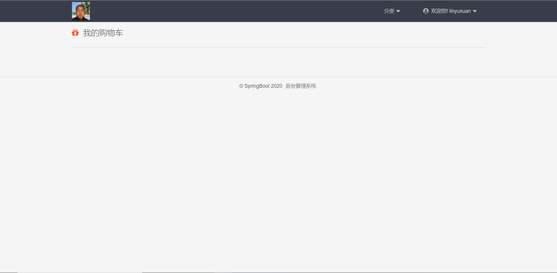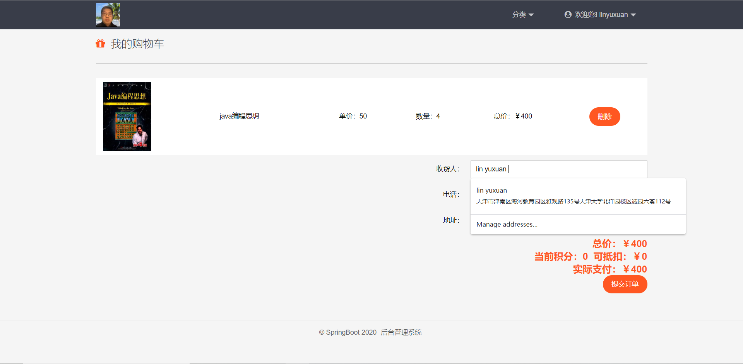

5.订单界面

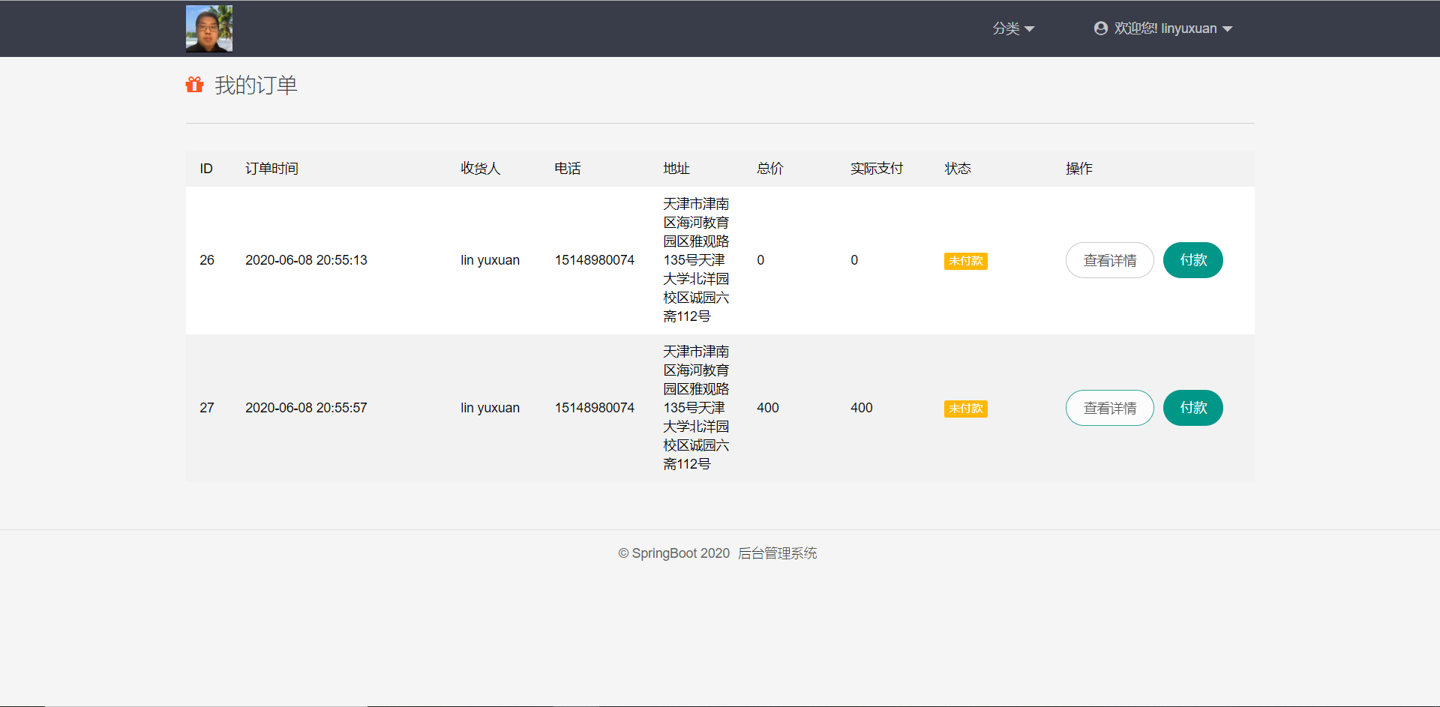

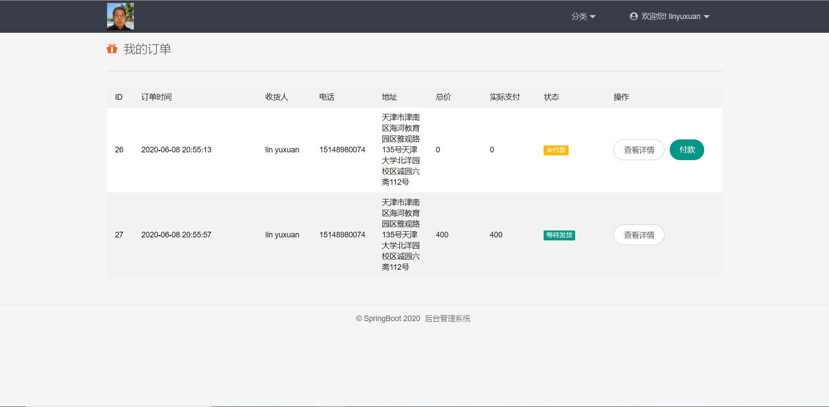

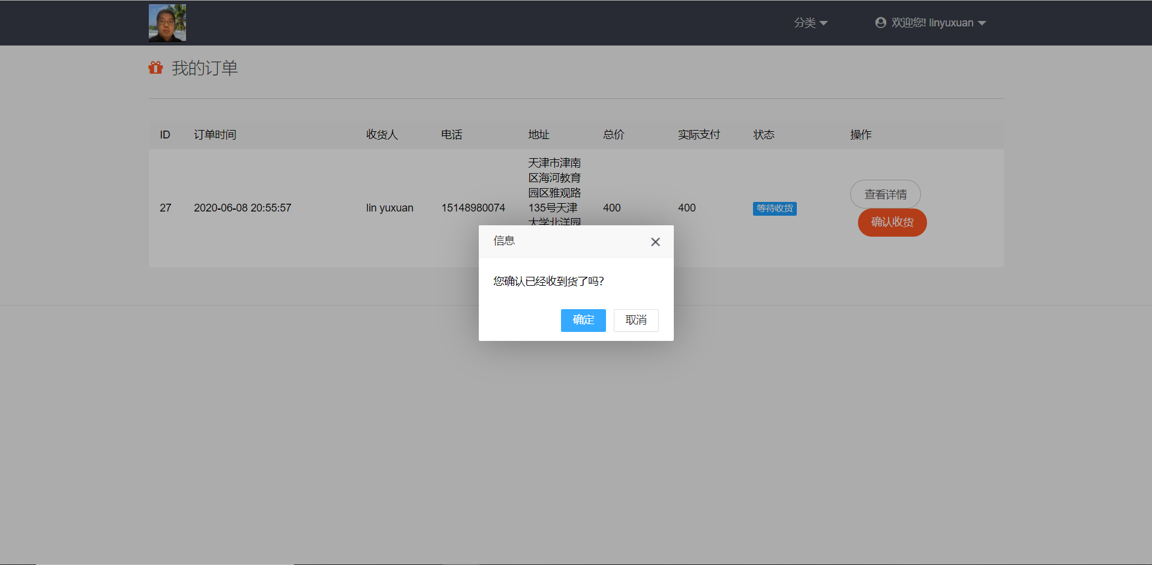

6.后台管理界面

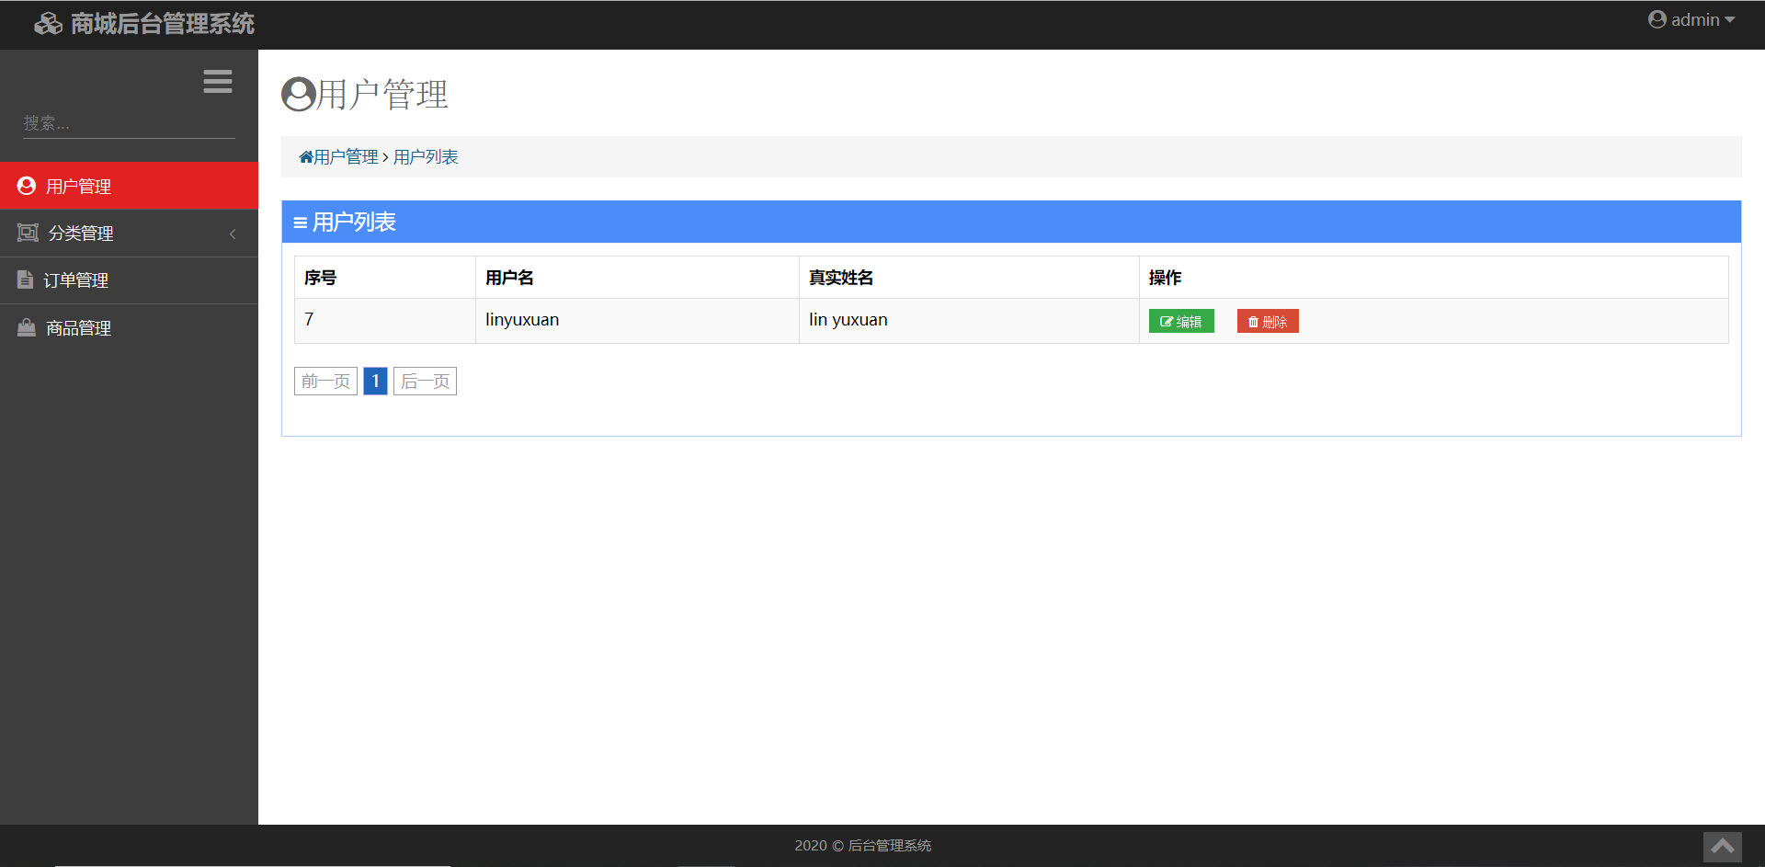

7.分类管理

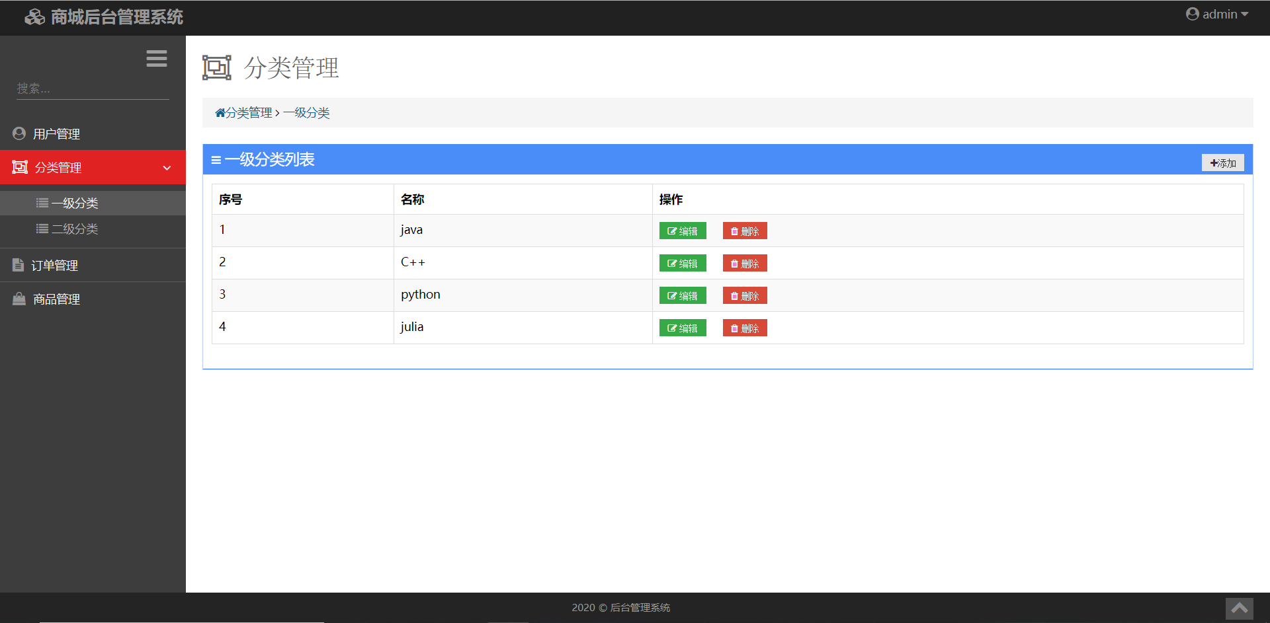

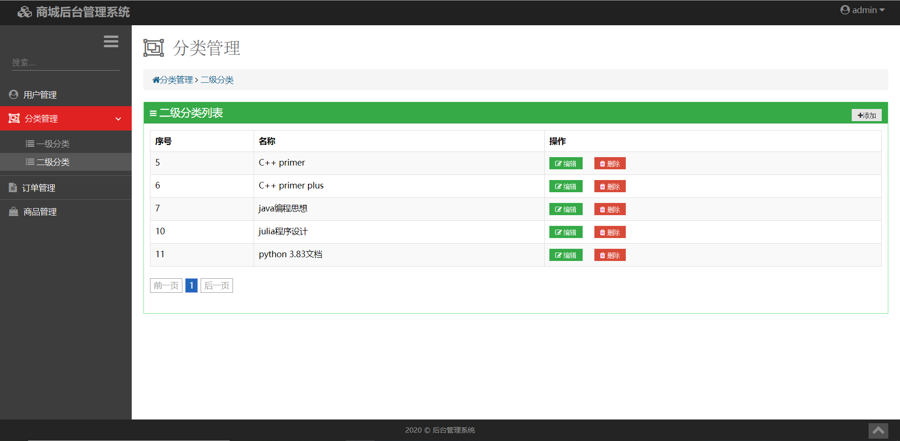

8.商品管理

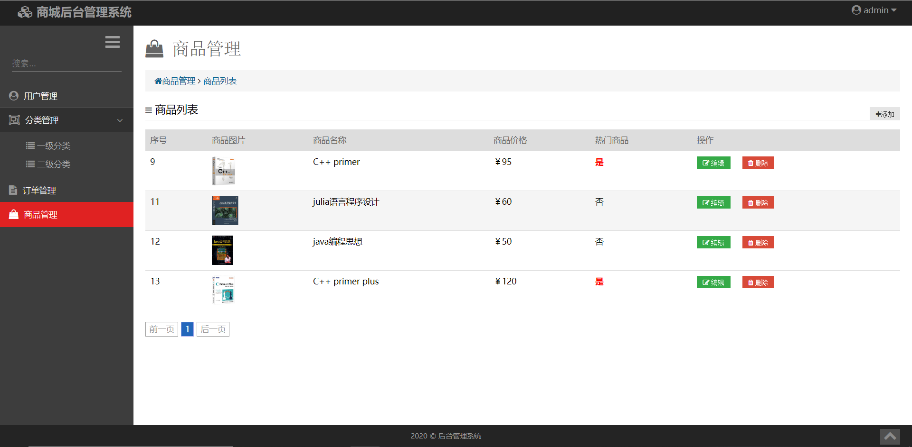

9.订单管理

